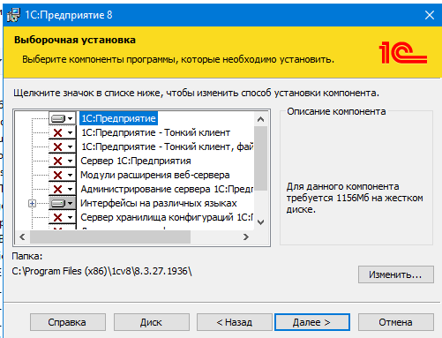
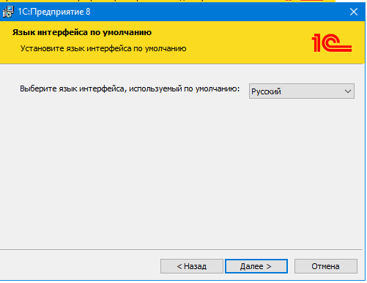
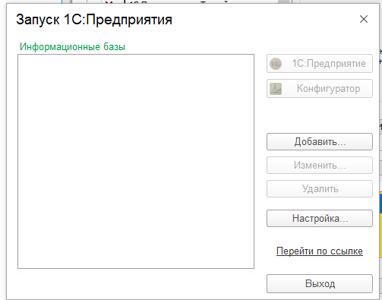
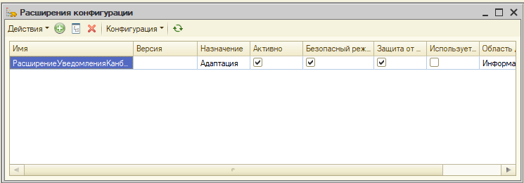
Выполненные задачи:

Настроена форма уведомлений в справочнике «НастройкиУведомлений».
Проведена отладка интерфейса, устранены ошибки привязки табличных полей.
Реализован обработчик нажатия кнопки «Добавить».
Отобраны и протестированы задачи со статусом «Анализ» и «В разработке» с использованием запроса.
